http://www.taourirt.info/article.php?s=d2d0efdcf0

ندوة تحسيسية بتاوريرت حول ثبوت الزوجيــة وتسوية وضعية الأطفــال غير المسجلين بسجلات الحالة المدنيــــــة

نظمتها جمعيـة التعاون للتنمية والثقافة للجهة الشرقية
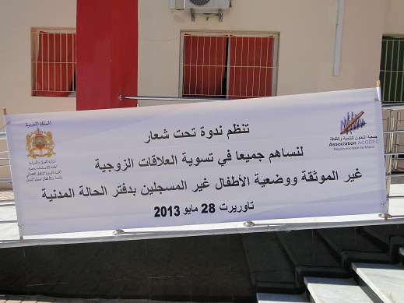
احتضن المركب الاجتماعي مولاي علي الشريف بتاوريرت، يوم 28 ماي 2013، ندوة تحسيسية بتاوريرت حول ثبوت الزوجيــة وتسوية وضعية الأطفــال غير المسجلين بسجلات الحالة المدنيــــــة، نظمتها جمعيـة التعاون للتنمية والثقافة للجهة الشرقية. حضر أطوار هذا اللقاء التحسيسي فعاليات مختلفــــة وتميز بتقديم مداخلات متنوعــة أثرت النقاش منها مداخلة الجمعية المنظمة، مداخلات الخليتين الجهوية والمحلية للتكفل بالنساء والأطفال ضحايا العنف، المجلس البلدي لتاوريرت، المجلس العلمي المحلي، المندوب الإقليمي للشؤون الإسلاميــة، النيابة الإقليميــة لوزارة التربية الوطنية، التعاون الوطنـي ومداخلــة ديـــوان العدول بتاوريرت.
يذكر أن هذا النشاط التحسيسي جاء بمناسبــة قرب انتهاء الفترة الانتقاليـــــة لسماع دعوى الزوجيـــة حيث ستنتهي في الأسبوع الأول من شهر فبرايــر 2014 ، حسب التعديل الحاصل بموجب القانون رقم 08.09.
من أهم التوصيــات الصادرة عن الندوة التحسيســة المطالبــة بتمديد الفترة الانتقاليـــة المخصصــة لسماع دعوى الزوجيــة وتبسيط الإجراءات والمساطر، لتمكيـــن المواطنين الذين حالت أسباب قاهــرة دون توثيق عقود زواجهــم لتقديم دعاوى ثبوت الزوجيــة أمام المحاكــم المختصــــــــــــــــــــة
